Установили контрольные соотношения
по страховым взносам
Обращаем внимание на письма ФНС России от 10.03.2023 N БС-4-11/2773@, от 15.03.2023 N БС-4-11/2952@.

 | ИЗ ДОКУМЕНТОВ ВЫ УЗНАЕТЕ  ФНС направила контрольные соотношения для новых форм РСВ и персонифицированных сведений. Большинство соотношений касается внутридокументных показателей расчета. Но есть ряд и междокументных соотношений. Также названы показатели, которые связаны с МРОТ и средней отраслевой зарплатой.
 | КАК НАЙТИ ДОКУМЕНТЫ В КОНСУЛЬТАНТПЛЮС  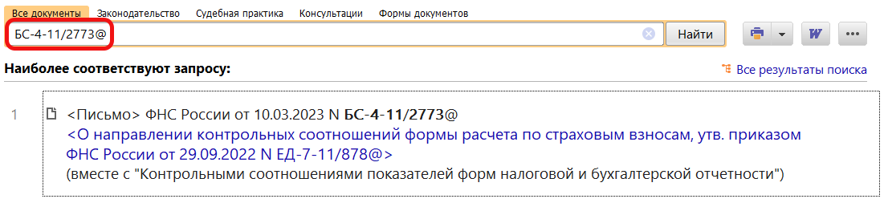  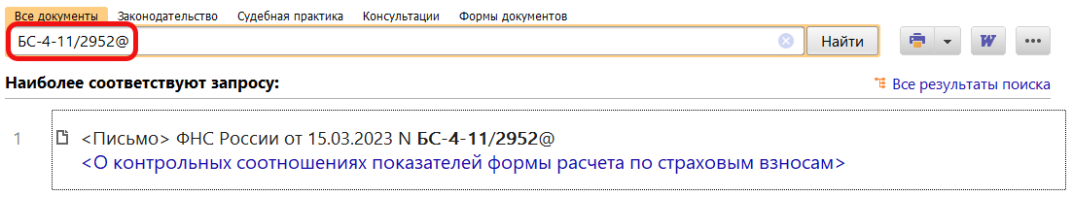
 | ДОПОЛНИТЕЛЬНАЯ ИНФОРМАЦИЯ  Как заполнить РСВ подскажет Типовая ситуация: Как заполнить РСВ за 1 квартал 2023 г. (Издательство "Главная книга", 2023).
 | 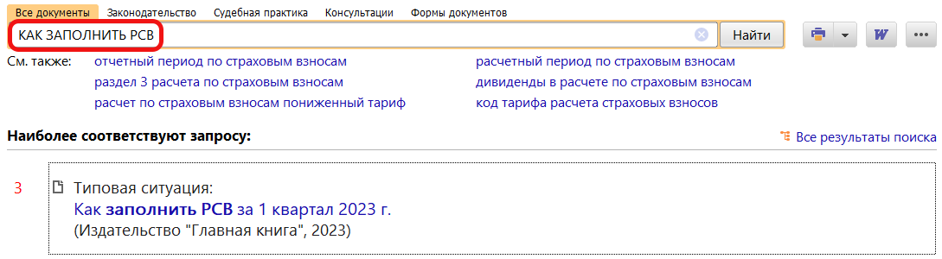
1

